**北京市公园管理中心**

**网络安全检查项目比选文件**

**北京市公园管理中心**

**2024年08月**

**第一部分 邀请函**

北京市公园管理中心就“北京市公园管理中心网络安全检查”项目，邀请国内有能力从事本项目服务的申请人按要求提交相关证明文件和材料，具体情况如下：

1. **项目名称：**北京市公园管理中心网络安全检查项目
2. **项目性质：服务**
3. **项目预算：人民币30万元**
4. **服务内容：**

**项目概况一览表**

| **序号** | **项目名称** | **服务内容** | **服务期限** | **备注** |
| --- | --- | --- | --- | --- |
| 1 | 安全管理制度检查及执行情况 | 审核北京市公园管理中心所属13家单位在落实网络安全法、等级保护标准、网络安全责任制等相关法律法规标准政策的情况下是否有完善的符合单位自身现状的安全管理制度、操作流程等文件。实地查看网络设备和系统的安全配置与在执行过程中形成的文档材料。访谈相关人员，了解实际操作情况及执行情况。 | 自合同签订之日起60天 |  |
| 2 | 互联网系统渗透测试 | 北京市公园管理中心所属13家单位中5家单位指定的互联网业务系统进行渗透测试，对应用系统漏洞、安全配置缺陷、功能逻辑缺陷等方面进行全面测试。 | 自合同签订之日起60天 |  |
| 3 | 系统漏洞扫描 | 北京市公园管理中心所属13家单位指定的基础网络管理环境进行漏洞扫描，包括主机系统漏洞检测、内部系统漏洞检测、数据系统漏洞检测等。 | 自合同签订之日起60天 |  |

**5.申请人资格条件**

5.1 具备五年以上安全服务相关经验

5.3 本项目不接受联合体。

**6.申请文件的递交**

6.1申请人的申请文件及相关资料应准备一式三份（正本一份，副本贰份），正副本均须正式签署，如有不一致之处，以正本为准。

6.2所有申请文件及相关资料应在2024年8月13日10时00分前密封递交至北京市公园管理中心。逾期送达或未送达指定地点的，不予受理。

**7.申请文件的组成**

7.1申请书及资格证明文件

7.1.1申请书

7.1.2法定代表人授权委托书

7.1.3申请人单位简介

7.1.4申请人单位简况表

7.1.5营业执照等证明文件（复印件加盖公章）

7.1.6申请人资格声明书

7.1.7申请人信用记录

7.1.8申请人认为必要的其他文件（如有）

7.1.9报价一览表

7.1.10分项报价表

7.2 服务方案：包括但不限于提供的服务内容、人员配备、优惠政策及服务过程中涉及的一切费用说明等。

**8.选择方式：采用在市公园管理中心官网上公开发布公告的方式，邀请申请人参加本次比选。**

**9.申请人选定：根据质量和服务均能满足比选文件实质性响应要求，以评审小组专家成员**综合评分方式**确定申请人。申请人并列时，由评审小组按照少数服从多数的原则投票确定成交候选申请人顺序。**

**10.申请人应承担所有与准备和参加本项目有关的费用，无论选定结果如何，此费用不予以补偿。**

**11.凡对本次比选项目提出询问，请按下列内容与北京市公园管理中心联系：**

**邀 请 人：北京市公园管理中心**

**地 址：北京市西城区西外大街143号北京市公园管理中心**

**电 话：（010）68390364 （010）68390363**

**联 系 人：刘 童**

**北京市公园管理中心**

**2024年8月7日**

**第二部分 采购需求**

# 一、安全管理制度检查需求

## 1.1服务范围

北京市公园管理中心所属13家单位的安全管理制度检查及执行情况检查。

## 1.2服务要求

**文档审核：**

审核13家单位在落实网络安全法、等级保护标准、网络安全责任制等相关法律法规标准政策的情况下是否有完善的符合单位自身现状的安全管理制度、操作流程、过程性文档等文件。

**现场检查：**

实地查看网络设备和系统的安全配置与在执行过程中形成的文档材料。

访谈相关人员，了解实际操作情况。

## 1.3服务成果

《安全管理制度检查报告》

# 二、渗透测试需求

## 2.1服务范围

北京市公园管理中心所属13家单位中5家单位指定的互联网业务系统进行渗透测试。

## 2.2服务要求

利用攻击技术和漏洞发现技术，对目标系统的安全做深入的探测，发现系统脆弱环节，充分挖掘业务系统可能被攻击者利用的安全漏洞，并针对安全漏洞提出整改修复建议、协助修复安全漏洞、对漏洞修复情况进行复核工作。

## 2.3服务成果

《渗透测试报告》、《渗透测试复测报告》

# 三、漏洞扫描需求

## 3.1服务范围

北京市公园管理中心所属13家单位指定的基础网络管理环境进行漏洞扫描。

## 3.2服务要求

采用工具扫描和人工分析相结合的方式为市公园管理中心所属13家单位提供安全技术检查服务，对网络、主机、数据库、应用程序等进行安全漏洞检测的服务，及时发现设备存在的安全性、合理性、抗攻击、使用效率等方面的问题，并提出修复相关问题建议，从而提高系统的安全性和数据安全。

## 3.3服务成果

《网络安全漏洞扫描报告》

**第三部分 评分标准**

|  |  |  |  |  |
| --- | --- | --- | --- | --- |
| 序号 | 项目 | 评分内容 | | 得分 |
| 1 | 价格  （10分） | 最终报价得分 | 价格得分=（基准价/投标报价）X10；  基准价=所有供应商中有效报价的最低价。 | 10 |
| 2 | 商务  （30分） | 公司 资质  15分 | 供应商具有中国网络安全审查技术与认证中心颁发的安全运维三级以上服务资质，提供得3分，不提供不得分； | 3 |
| 供应商具有中国网络安全审查技术与认证中心颁发的风险评估三级以上服务资质，提供得3分，不提供不得分； | 3 |
| 供应商具有中国网络安全审查技术与认证中心颁发的应急处理三级以上服务资质，提供得3分，不提供不得分； | 3 |
| 供应商同时具有ISO27001信息安全管理体系认证证书、ISO20000 IT服务管理体系认证证书和ISO9001质量管理体系认证证书得6分，每少1个证书扣2分，扣完为止，不提供证书得0分。（以上须提供有效的证明材料） | 6 |
| 公司 业绩  15分 | 供应商近三年（2021年1月1日-至今）与本项目技术需求相类似得安全运维保障项目业绩并提供证明文件（如：合同首页、金额页、大签页、关键服务内容页的复印件或中标通知书复印件，并加盖本单位公章），每提供一个有效业绩得3分，最高得15分。  注：不提供业绩证明文件或业绩被认定无效的，不得分。 | 15 |
| 3 | 技术方案  （60分） | 安全管理制度检查及执行情况服务方案  10分 | 供应商需要对本次市公园管理中心及下属单位安全管理制度检查及执行情况服务方案做详细说明，方案内容需包括服务内容、服务范围、服务频率、服务成果等。  服务方案详实丰富，满足技术方案要求优秀得10分；  服务方案较为详实，部分满足技术要求得6分；  服务方案有一定缺失，不完全满足服务要求得3分；  服务方案有重大缺失，不满足技术方案要求得0分。 | 10 |
| 互联网系统渗透测试服务方案  10分 | 供应商需要对本次市公园管理中心及下属单位互联网系统渗透测试服务方案做详细说明，方案内容需包括服务内容、服务范围、服务频率、服务成果等。  服务方案详实丰富，满足技术方案要求优秀得10分；  服务方案较为详实，部分满足技术要求得6分；  服务方案有一定缺失，不完全满足服务要求得3分；  服务方案有重大缺失，不满足技术方案要求得0分。 | 10 |
| 系统漏洞扫描服务方案  10分 | 供应商需要对本次市公园管理中心及下属单位系统漏洞扫描试服务方案做详细说明，方案内容需包括服务内容、服务范围、服务频率、服务成果等。  服务方案详实丰富，满足技术方案要求优秀得10分；  服务方案较为详实，部分满足技术要求得6分；  服务方案有一定缺失，不完全满足服务要求得3分；  服务方案有重大缺失，不满足技术方案要求得0分 | 10 |
| 项目组织和管理方案  5分 | 具有完善的项目管理，包含项目进度控制、质量保证、人员控制等内容，根据项目管理的合理性、全面性、可操作性，方案完善合理得5分，方案一般得3分，方案合理性差得0分。 | 5 |
| 项目团队（15分） | 项目经理须具备5年以上在投标单位的稳定工作经验，并同时具备CISP、信息系统项目管理师（高级），全部具备得6分，每缺1项扣6分，扣完为止。  （以上所提内容应提供证书复印件。） | 15 |
| 项目专家须具备5年以上在投标单位的稳定工作经验，并同时具备网络规划设计师（高级）、信息系统项目管理师（高级）、系统规划与管理师（高级）证书，全部具备得9分，每缺1项扣3分，扣完为止。  （以上所提内容应提供证书复印件。） |
| 培训 方案  5分 | 根据供应商提供的培训方案设计及承诺情况，培训方式、内容的专业性和全面性、培训师资水平及人数、时间、地点等安排的合理性，计划操作性强、合理到位得5分，计划一般得3分，未提供或计划不可行得0分。 | 5 |
| 售后 服务  5分 | 根据供应商提供的售后服务方案内容，方案非常科学、合理、可行得5分；售后服务方案合理、可行得3分；售后服务方案一般或无售后服务得0分。 | 5 |

**第三部分 申请文件资料格式**

格式一：申请书

致：

我方参加你方就_____________________(项目名称)组织的采购活动，并对此项目进行响应。

1. 我方已详细审查全部比选文件，自愿参与响应并承诺如下：

(1)本响应有效期为自响应文件提交截止之日起90个日历日。

(2)除采购需求偏离表列出的偏离外，我方响应比选文件的全部要求。

(3)我方已提供的全部文件资料是真实、准确的，并对此承担一切法律后果。

(4)如我方成交，我方将在法律规定的期限内与你方签订合同，按照比选文件要求提交履约保证金，并在合同约定的期限内完成合同规定的全部义务。

(5)我方承诺所提供的服务完全满足本次采购需求，按照邀请人的要求保质保量地完成所有工作任务。

2. 其他补充条款(如有)：_____________________。

与本响应有关的一切正式往来信函请寄：

地址_________________________ 传真____________________________

电话_________________________ 电子函件________________________

申请人： （盖单位章）

法定代表人或其委托代理人： （签字）

地址：

电话：

日期：2024年 月 日

格式二：法定代表人授权委托书

法定代表人授权委托书

本授权书声明：注册于 （申请人地址） 的 （申请人名称） 法定代表人 （法定代表人姓名、职务） 代表本公司授权在下面签字的 （申请人代表姓名、职务） 为本公司的合法代理人，就贵方组织的 项目，以本公司名义处理一切与之有关的事务。

本授权书于 年 月 日签字生效，特此声明。

法定代表人签字或盖章：

申请人代表签字或盖章：

申请人全称（公章）：

格式三：申请人单位简介（格式自拟）

格式四：申请人简况表

|  |  |
| --- | --- |
| 单位简况 | |
| 申请人名称： |  |
| 地址： |  |
| 法定代表人名称： |  |
| 单位性质： |  |
| 联系方式 | |
| 联系人： |  |
| 联系电话： |  |
| 手机： |  |
| 邮箱： |  |

申请人： （盖单位章）

法定代表人或其委托代理人： （签字）

地址：

电话：

日期：2024年 月 日

格式五：营业执照等证明文件（复印件加盖公章）

格式六：申请人资格声明书

申请人资格声明书

致：

在参与本次项目响应中，我单位承诺：

(一)具有良好的商业信誉和健全的财务会计制度；

(二)具有履行合同所必需的设备和专业技术能力；

(三)有依法缴纳税收和社会保障资金的良好记录；

(四)我单位不属于政府采购法律、行政法规规定的公益一类事业单位、或使用事业编制且由财政拨款保障的群团组织(仅适用于政府购买服务项目)；

(五)我单位不存在为采购项目提供整体设计、规范编制或者项目管理、监理、检测等服务后，再参加该采购项目的其他采购活动的情形(单一来源采购项目除外)；

(六)与我单位存在“单位负责人为同一人或者存在直接控股、管理关系”的其他法人单位信息如下(如有，不论其是否参加同一合同项下的政府采购活动均须填写)：

|  |  |  |
| --- | --- | --- |
| 序号 | 单位名称 | 相互关系 |
| 1 |  |  |
| 2 |  |  |
| … |  |  |

上述声明真实有效，否则我方负全部责任。

申请人名称(加盖公章)：________________

日期： _____年______月______ 日

格式七：申请人信用记录

**信用中国网页截屏（**[**www.creditchina.gov.cn**](http://www.creditchina.gov.cn)**）**

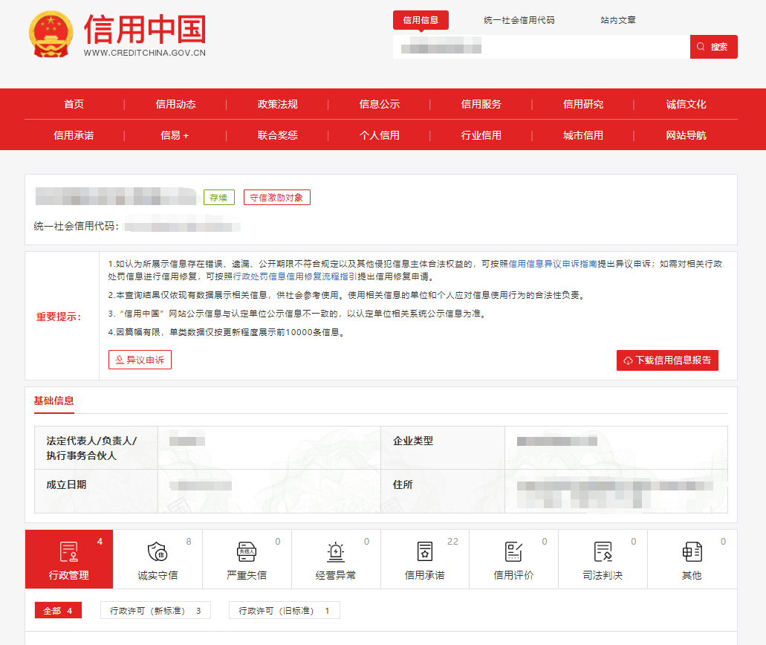

格式八：申请人认为必要的其他文件（如有）

格式九：报价一览表

报价一览表

项目名称： _______________________

|  |  |  |  |
| --- | --- | --- | --- |
| 序号 | 申请人名称 | 报价 | |
| 大写 | 小写 |
|  |  |  |  |

注： 1.此表中，（每包的）报价应和《分项报价表》中的总价相一致。

2.本表必须按包分别填写。

申请人名称(加盖公章)：____________

日期： _____年______月______ 日

格式十：分项报价表

分项报价表

项目名称： 报价单位：人民币元

|  |  |  |  |  |  |
| --- | --- | --- | --- | --- | --- |
| 序 号 | 分项名称 | 单价(元) | 数量 | 合价(元) | 备注**/**说明 |
| 1 |  |  |  |  |  |
| 2 |  |  |  |  |  |
| 3 |  |  |  |  |  |
| 总价(元) | | | |  |  |

注： 1.本表应按包分别填写。

2.上述各项的详细规格(如有)，可另页描述。

申请人名称(加盖公章)：_______________

日期： _____年______月______ 日

格式十一：服务方案（格式自拟）

服务方案包括但不限于提供的服务内容、人员配备、优惠政策及服务过程中涉及的一切费用说明等。